**Quizz Cây tiền tố**

**Câu 1 : Hãy chọn định nghĩa đúng cho cây tiền tố ?**

A . Cây tiền tố là một loại cấu trúc dữ liệu được dùng để giải một số bài toán liên quan đến Palindrome.

B . Cây tiền tố là một cấu trúc dữ liệu đại diện cho một không gian cây được tối ưu hóa , trong đó mỗi nút con duy nhất được hợp nhất với nút cha của nó .

C . Cây tiền tố là một cấu trúc dữ liệu dùng để biểu diễn tất cả các tiền tố của các từ trong một tập hợp từ hữu hạn.

D . Cây tiền tố là một cấu trúc dữ liệu được sử dụng khá phổ biến trong lập trình thi đấu vì có thể cài đặt nhanh, dễ dàng so với các CTDL khác.

**Câu 2 : Hãy chọn định nghĩa đúng cho cây tiền tố dạng nén ?**

A . Cây tiền tố dạng nén là một cấu trúc dữ liệu có ý thức về bộ nhớ cache dựa trên cây cơ số cung cấp khả năng lưu trữ và truy xuất chuỗi hiệu quả cũng như các lần lặp có thứ tự .

B . Cây tiền tố dạng nén là một cấu trúc dữ liệu đại diện cho một không gian cây được tối ưu hóa , trong đó mỗi nút con duy nhất được hợp nhất với nút cha của nó .

C . Cây tiền tố dạng nén là một cấu trúc dữ liệu dùng để biểu diễn tất cả các tiền tố của các từ trong một tập hợp từ hữu hạn.

D . Cây tiền tố dạng nén là một biến thể đặc biệt của cây tiền tố cơ số 2 (nhị phân), trong đó thay vì lưu trữ rõ ràng từng bit của mọi khóa, các nút chỉ lưu trữ vị trí của bit đầu tiên phân biệt hai cây con.

**Câu 3 : Hãy chọn những ý đúng khi nói về cây tiền tố (trie )?(Chọn nhiều hơn 1 đáp án )**

A . Các cạnh bất kì xuất phát từ một nút chung phải bắt đầu bằng các ký tự khác nhau .

B . Gốc (root) của cây thể hiện một tiền tố rỗng (empty prefix).

C . Cây tiền tố có cách duyệt cây giống cây hậu tố .

D . Không bao giờ tồn tại hai cạnh cùng đi ra từ một đỉnh mà chúng được ký hiệu

bằng cùng một chữ cái.

**Câu 4 : Thao tác tìm kiếm trong cây tiền tố có độ phức tạp là ?**

A . O(mn)

B . O(m+n)

C . O(m)

D . O(logN)

**Câu 5 : Ứng dụng của cây tiền tố ? (Chọn nhiều hơn 1 đáp án )**

A . Thay thế các cấu trúc dữ liệu khác (Bảng băm , ..)

B . Phát hiện văn bản sao chép .

C . Phân tích dữ liệu sinh học (tìm kiếm mẫu trong dãy [DNA](https://vi.wikipedia.org/wiki/ADN) hoặc [protein](https://vi.wikipedia.org/wiki/Protein) )

D . Các phần mềm soát lỗi chính tả ( Grammarly , Tummo Spell ,…)

**Câu 6 : Xây dựng cây tiền tố (trie) bằng các từ sau *: cat , car, carry, cancel, compass, complete, cotton, cottage ?***

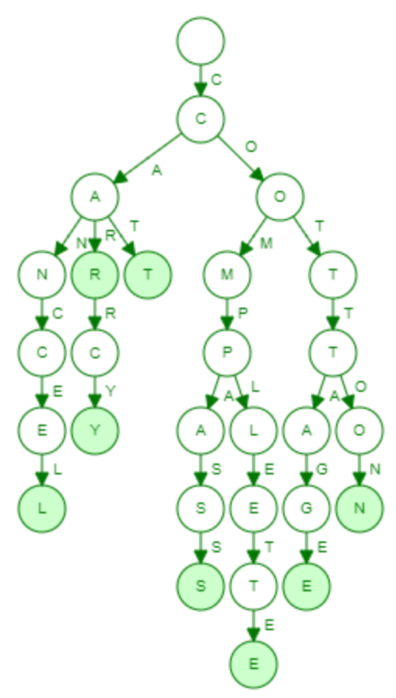A . B .

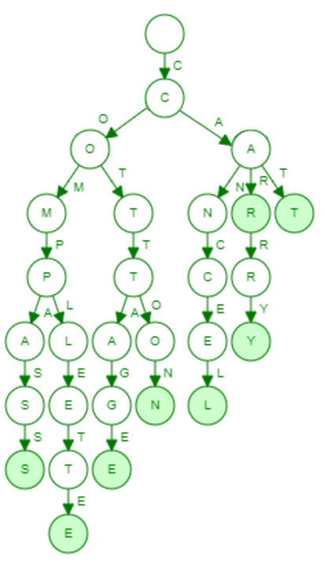C .  D.

**Câu 7 : Cây tiền tố dạng nén (radix trie) được cho trước, sau khi chèn thêm node “comic” sẽ có dạng như thế nào ?**

A . B.

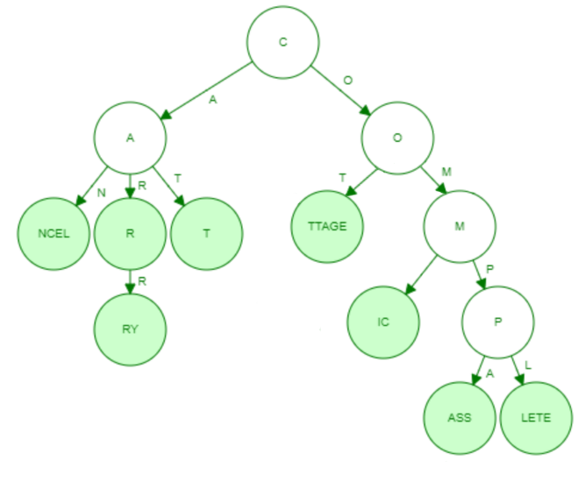C . D.

**Câu 8 : Cho cây tiền tố dạng nén như sau , sau khi xóa đi node “complete” thì cây sẽ có dạng như thế nào?**

A. Không thể xóa được B.

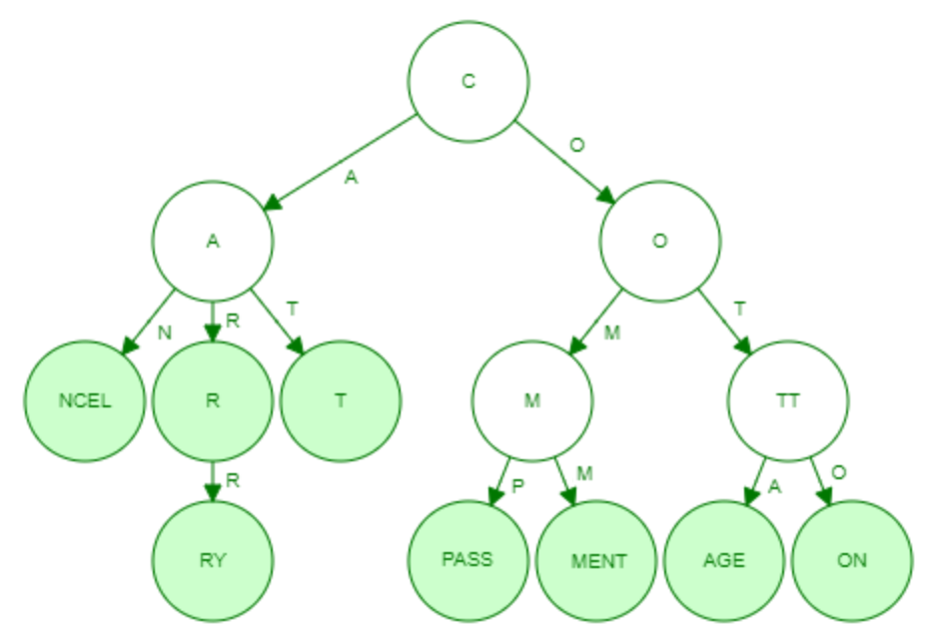C. D .

**Câu 9 : Hãy tìm hình dạng của cây tiền tố sau khi thêm node “company” ?**

­A. B.

C. D.

**Câu 10 : Cho cây tiền tố dạng nén như hình sau , sau khi duyệt cây ta sẽ có kết quả như thế nào ?**

A . HANDLE , HAND , HATE , HELL , HELLO , HELP , HOLIDAY , HOOK

B . HOOK , HOLIDAY , HELP , HELLO , HELL , HATE , HAND , HANDLE

C . HAND , HANDLE , HATE , HELL , HELLO , HELP , HOLIDAY , HOOK

D . HAND , HANDLE , HATE , HELL , HELLO , HELP , HOOK , HOLIDAY

|  |  |  |  |  |  |  |  |  |  |  |
| --- | --- | --- | --- | --- | --- | --- | --- | --- | --- | --- |
| Câu | 1 | 2 | 3 | 4 | 5 | 6 | 7 | 8 | 9 | 10 |
| Đáp án | ­­C | B | B  D | C | A  D | C | D | B | D­ | C |

[Qizzes](https://quizizz.com/join/quiz/625921b41fa95b001dc4bc49/start?studentShare=true)